ESCUELA NORMAL DE EDUCACIÓN PREESCOLAR

Licenciatura en Educación preescolar

Ciclo escolar 2020 – 2021

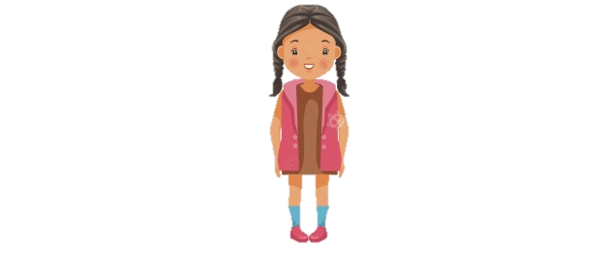



**Estrategias de la Educación Física en Educación Preescolar**

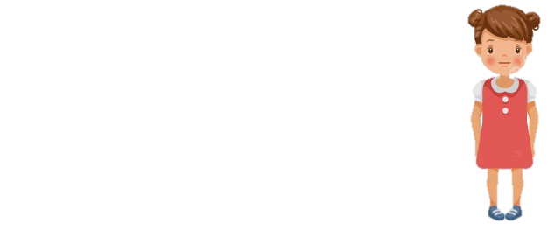

**Nombre de la alumna:**

* María de los Ángeles Guevara Ramirez

**Número de lista: 8**

**Grupo: 2° “C”**

**Nombre del trabajo: Evidencia global**

**Nombre del docente:** Jesús Armando Villanueva Villarreal



**Fecha:** 21 de enero de 2022

Link de YouTube

<https://www.youtube.com/watch?v=sffKXNCchPY>

